**Руководство к лабораторной работе VI**

**“Разбиение сети на подсети. Настройка DHCP-сервера в сетевом эмуляторе”**

Рогозин Н.О., кафедра ИУ-7

**Задачи**

Для локальной общей сети был выделен частный адрес **192.168.x.0/24**

I. Разделить сеть на 5 подсетей

1) Подсети 1 и 5 должны поддерживать до x + 10 устройств

2) Подсети 2 и 4 должны поддерживать до 5 устройств

3) Подсеть 3 должна поддерживать только 2 устройства

Где x - Ваш номер по списку в ЭУ

Использовать **не более трех** подсетей с возможностью размещения x + 10 хостов

II. Настроить DHCP-сервера для выдачи адресов

1) Для подсети 1 настроить отдельный DHCP сервер

2) Для подсети 2 настроить в качестве DHCP-сервера

маршрутизатор 1

3) Для подсетей 4 и 5 настроить в качестве DHCP-сервера маршрутизатор 2

1. **Разбиение сети на подсети**

Адрес IPv4 состоит из двух частей: сетевой (старшие биты) и хостовой (младшие биты). Граница определяется специальным числом - маской, которое дополняет каждый адрес.

Маска записывается в CIDR нотации через дробь сразу после адреса.

Например: **10.1.1.1/24**

Этот же адрес в двоичном виде:

0000 1010.0000 0001.0000 0001.0000 0001

Маска:

1111 1111.1111 1111.1111 1111.0000 0000

При применении логического “И” к маске и любому адресу сети можно получить начальный номер сети:

0000 1010.0000 0001.0000 0001.0000 0000

Если все биты хостовой части установлены в значение “1”, то такой адрес используется для широковещательной рассылки.

0000 1010.0000 0001.0000 0001.1111 1111

Оба этих адреса не выделяются хостам, при подсчете количества адресов нужно это учитывать.

При разбиении сети на подсети исходная сетевая часть остается всегда неизменной, меняется только хостовая. В ней отсчитывается необходимое количество бит для выделения новых подсетей.

Если требуется разделить на равные по размеру сети и известно их количество, то формула для подсетевой части: 2n, где n - степень, в которую нужно возвести 2, чтобы получить не менее n подсетей, причем биты отсчитываются слева.

Например: требуется разделить рассмотренную выше сеть на 4 равные подсети.

22 = 4, т.е. требуется отступить 2 бита в хостовой части.

Адрес первой новой подсети:

0000 1010.0000 0001.0000 0001.0000 0000

Адрес второй новой подсети:

0000 1010.0000 0001.0000 0001.0100 0000

Новая маска:

1111 1111.1111 1111.1111 1111.1100 0000 или **/26**

Если требуется разделить на равные по размеру сети и известно какое количество конечных узлов они должны поддерживать, то формула для подсетевой части: 2n-2, где n - степень, в которую нужно возвести 2, чтобы получить не менее n подсетей, причем биты отсчитываются справа.

Например: требуется разделить рассмотренную выше сеть на равные подсети, поддерживающие не менее 10 хостов.

24=16 (учитывается, что нужно еще 2 адреса). 16 > 12

Адрес первой новой подсети:

0000 1010.0000 0001.0000 0001.0000 0000

Новая маска:

1111 1111.1111 1111.1111 1111.1111 0000 или **/28**

**Если требуется разбить сеть на подсети разного размера, вначале выделяют наибольшие, затем свободные наибольшие в порядке нумерации делят еще раз на подсети меньшего размера.**

1. **Настройка DHCP-серверов**

**Отдельный сервер**

Настройка работы протокола DHCP на отдельном сервере в Packet Tracer выполняется в меню служб, аналогично другим службам, рассмотренным в лабораторной работе IV.

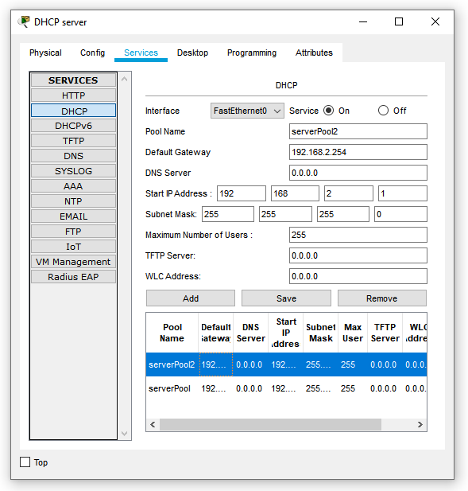

Рис 1. Настройка пула адресов во вкладке DHCP, панель сетевых служб

Пул адресов соответствует диапазону адресов хостов, который был выделен для данной подсети.

сссАдрес интерфейса маршрутизатора (шлюз по умолчанию) устанавливается вручную и равен последнему доступному номеру хоста в сети. В примере это 192.168.2.254; 192.168.2.255 - широковещательный адрес, недоступный для назначения.

**Маршрутизатор Cisco в качестве DHCP-сервера**

Для создания нового пула в режиме глобальной конфигурации маршрутизатора необходимо ввести команду:

**ip dhcp pool pool_name**

где pool_name - название нового пула адресов (команда также устанавливает режим конфигурации dhcp)

Для использования пула адресов сети 192.168.1.0/24 необходимо в режиме конфигурации dhcp ввести

**network 192.168.1.0 255.255.255.0**

Для указания маршрута по умолчанию 192.168.1.254, указываемого сервером необходимо в режиме конфигурации dhcp ввести

**ip default-router 192.168.1.254**

При необходимости удаления пула в режиме глобальной конфигурации используется команда

**no ip dhcp pool pool_name**

Для проверки существования адресов, выданных dhcp сервером можно использовать команду

**show ip dhcp binding**

Другие команды DHCP-модуля рассматриваются в дальнейших лабораторных работах.